**EC2'ye Giriş**

EC2, Amazon Elastic Compute Cloud'un kısaltmasıdır.

EC2, bulutta güvenli, yeniden boyutlandırılabilir işlem kapasitesi sağlayan ve bilgi işlem ortamında uygulama programları çalıştırmanıza olanak tanıyan bir web hizmetidir.

EC2 Özellikleri ve Avantajları

EC2'nin Özellikleri:

EC2, yalnızca gerçekten kullandığınız kaynaklar için ödeme yapmanızı ve kısa sürede kullanıma hazır olmanızı sağlar.

EC2'nin avantajı:

Esneklik: Kapasite ihtiyaçları dakikalar içinde düzenlenebilir.

Denetim: EC2 konsolu, CLI veya SDK'lar aracılığıyla bulut sunucularını kolayca oluşturabilir, durdurabilir veya sonlandırabilirsiniz.

Güvenilirlik: EC2 Hizmet Düzeyi Sözleşmesi (SLA) %99,99 oranında Amazon tarafından taahhüt edilmiştir.

### EC2 Temel Bileşenleri

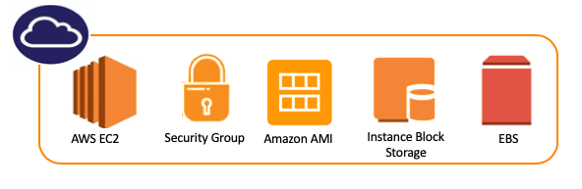

Sanal bilgi işlem makineleri, AWS ortamında Bulut Sunucuları olarak bilinir,

Bulut sunucularınız için Amazon Machine Images (AMI) olarak bilinen, sunucunuz için ihtiyacınız olan bitleri (işletim sistemi ve ek yazılımlar dahil) paketleyen önceden yapılandırılmış şablonlar,

EC2 için depolama bileşenleri genellikle Amazon EBS Birimleri ve Bulut Sunucusu Blok Depolama olarak bilinir.

Güvenlik Grupları'nı kullanarak bulut sunucularınıza ulaşabilecek protokolleri, bağlantı noktalarını ve kaynak IP aralıklarını belirtmenizi sağlayan bir güvenlik duvarı,

**AWS Bulut Sunucuları**

Örnek Türleri: Fiyatlandırma Modeli ve Amaç Modeli.

Fiyatlandırma Modeli

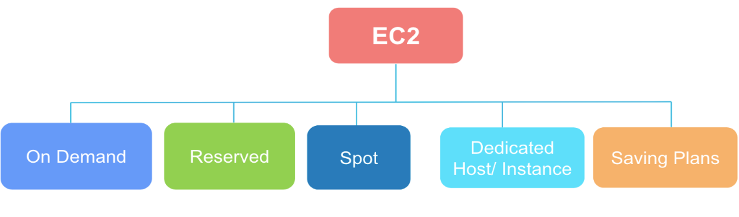

İsteğe Bağlı

* + - Kullandıkça öde, taahhüt yok, fiyat sabit ve önceden belirlenmiş
* EC2 sanal makineleri istek üzerine kullanılabilir.
* Each sanal makine modelinin saatlik fiyatı vardır.
* Bu yöntem genellikle kısa vadeli ihtiyaçlar, özellikle test ve geçici ihtiyaçlar için kullanılır.

Ayrılmış Örnek (RI)

* 1 veya 3 yıllık taahhüt, %30-%75 fiyat avantajı, Kısmi peşin veya tamamı peşin, kapasite ayrılmış
* Zamanlanmış Ayrılmış Bulut Sunucusu: Satın alma işlemini 24 saat içinde yapmanızı sağlar. Örneğin sadece sabah 10:00 ile 19:00 arasında çalışan bir uygulamamız var. Önceden 24 saatlik bir RI satın alabilirdik, ancak Zamanlanmış Rezerve Bulut Sunucusu sayesinde artık yalnızca bu saatler arasında bir bulut sunucusu satın alabilirsiniz.

### Spot Bulut Sunucusu

* **Spot Bulut Sunucusu** (%90'a kadar maliyet avantajı)
* EC2'deki hemen hemen tüm sunucu türlerinin sabit bir fiyat olan İsteğe Bağlı fiyatı vardır ve bu boşta kalma kapasitesine ve saniyeler içinde değişen bir spot fiyat vardır. Tıpkı borsa gibi.
* Fiyat**, hedef fiyatın altına düştüğünde makine çalışır**.

Tek **dezavantajı**, **fiyat bu hedef fiyatı aşarsa** makinenin otomatik olarak kapanmasıdır.

### Adanmış Ev Sahibi

* EC2 bulut sunucusu ile tüm kapasiteye sahip fiziksel bir sunucu, kullanımınıza ayrılmıştır.
* Tahsis Edilmiş Ana Bilgisayar, ihtiyaçlarınıza göre Tahsis Edilmiş Bulut Sunucusu kapasitelerinden oluşur. Ayrıca yalnızca bir Ayrılmış Bulut Sunucusu da seçebilirsiniz.
* Bazı durumlarda, özel bir ana bilgisayar kullanmak yasal bir gereklilik veya uygulama lisansları için bir gereklilik olabilir.
* Ayrıca düzenlemeler, belirli özel konularla ilgili müşteri bilgilerinin bu şekilde saklanmasını gerektirebilir.

### Tasarruf Planları

* Savings Plans, Amazon EC2 ve diğer bazı bilgi işlem hizmetlerinde yüzde 72'ye kadar tasarruf etmenize yardımcı olan esnek bir fiyatlandırma modelidir.
* Tasarruf Planları, bir veya üç yıllık bir dönem için tutarlı bir kullanım tutarı ($/saat cinsinden ölçülür) taahhüdü karşılığında Amazon EC2 kullanımınız için daha düşük fiyatlar sunar.
* Örneğin, $10/saat bilgi işlem kullanımı taahhüdünde bulunursanız, kullanımınız 10 $'a kadar olan Tasarruf Planları oranınız üzerinden ücretlendirilir. Tasarruf Planları taahhüdünüzün dışındaki tüm kullanımlar, normal İsteğe Bağlı fiyatlarınız üzerinden ücretlendirilir.

### Amaç Modeli

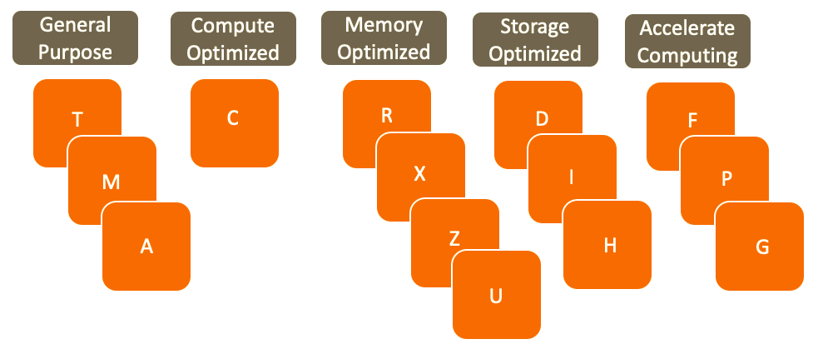

**Genel Amaçlı:**

* WEB sunucuları, mikro hizmetler, önbellek filoları, dağıtılmış veri depoları ve geliştirme ortamları gibi iş yükleri gerektirir.
* Standart ve uygulama ihtiyaçları için kullanabileceğimiz T, M ve A seçenekleri bulunmaktadır.
* Bu, en sık kullanılan sunucu türüdür.

**İşlem için Optimize Edilmiş:**

* Yüksek performanslı web sunucuları bilimsel modelleme, toplu işleme, yüksek bilgi işlem, makine öğrenimi ve çok oyunculu kodlamaya ihtiyacınız olduğunda tercih edilir.

Bellek için Optimize Edilmiş:

* Yüksek performanslı veritabanı, gerçek zamanlı büyük veri analizi ve yüksek bellek kullanımı gerektiren durumlarda kullanılır.
* Bu kategoride R, X, Z ve U türü örnekler vardır

Depolama için Optimize Edilmiş:

* Bu kategoride D, H ve I türü örnekler vardır. NoSQL veritabanlarında veya veri ambarı çözümlerinde ihtiyaç duyduğumuz hızlı disk yapıları için en iyi kullanılanıdır.

Hızlandırılmış Bilgi İşlem:

* Makine öğrenimi, derin öğrenme hesaplaması, akışkanlar dinamiği ve analize ihtiyaç duyduğunuzda tercih edilir.

### **Örnek Türünün Kod Tanımı**

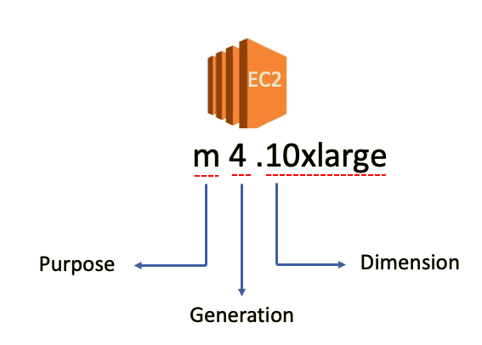

* **m** , amacını temsil eder. Bu, bu EC2'nin Genel Amaçlı bulut sunucusu olduğu anlamına gelir.
* örnek nesillerini gösteren **4** sayısı gelir.
* **10xlarge**, örneğin boyutunu gösterir.

### Örnek Seçme

